Martes
04
de enero

Primero de Secundaria
Matemáticas

Registro, organizo, analizo y decido

Aprendizaje esperado: recolecta, registra y lee datos en gráficas circulares.

Énfasis: determinar formas para recolectar y registrar datos, así como organizarlos para poder presentarlos en gráficas circulares.

¿Qué vamos a aprender?

Durante el desarrollo de esta lección se dará continuidad al aprendizaje esperado “Recolecta, registra y lee datos en gráficas circulares”. Para ello analizarás una forma de recolectar información, así como la manera de registrar y organizar dicha información.

¿Qué hacemos?

Es muy probable que, durante tu educación primaria, hayas aprendido a registrar información en tablas de datos y a representarla en gráficas de barras y que hayas logrado interpretar la información representada en este tipo de gráficas.

Analizar la información concentrada en gráficas de barras te permite dar respuesta a algunas interrogantes, como, por ejemplo:

En la gráfica de barras que aparece a continuación se representó la información que corresponde al número de habitantes por entidad federativa, de acuerdo con el Censo de Población y Vivienda 2010.

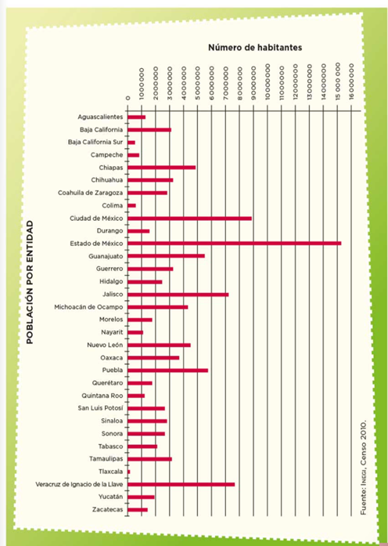

Una vez analizada dicha información es posible responder preguntas como:

- ¿Cuál es la entidad federativa con menor población?
- ¿Qué entidad tiene mayor población?
- Aproximadamente, ¿cuántos habitantes tiene Aguascalientes, de acuerdo con el censo 2010?

Entre otras preguntas más. Ahora, reflexiona sobre la siguiente pregunta, ¿de dónde se obtuvo la información para construir la gráfica de barras?

Para ello, revisa el siguiente audiovisual:

- “El INEGI”.
https://www.youtube.com/watch?v=Ja_li3BLnDc&feature=youtu.be
Revisa del tiempo 01:10 al 02:58

El INEGI, utiliza el censo, las encuestas y registros administrativos, como recursos para recolectar información.

Como observaste en el video, recolectar y organizar datos es importante para obtener información sobre diversos temas que pueden ser de tu interés o para un grupo de personas, siempre con un propósito bien definido.

Ahora, analiza el siguiente caso.

Las y los docentes de una escuela secundaria diseñaron una encuesta con la finalidad de conocer, entre otros aspectos, los recursos y medios tecnológicos con los que cuentan las y los estudiantes de su escuela, para que con dicha información, pudieran realizar su plan de trabajo semanal.

Si tuvieras que apoyar a las maestras y los maestros en la elaboración de las preguntas de la encuesta:

- ¿Qué harías?
- ¿Cómo lo harías?
- ¿A quién encuestarías?
- ¿Cómo organizarías la información recolectada?
- ¿Qué instrumento utilizarías para presentarla?

Registra tus respuestas y compleméntalas con la información revisada a lo largo de la sesión.

Tal vez se podría empezar por preguntar el nombre, la edad, el grado, identidad de género, entre otras preguntas.

Hay muchas preguntas que seguramente podrían plantearse, pero éstas deben de diseñarse considerando el propósito de la encuesta.

En el caso de la encuesta sobre los recursos y medios tecnológicos con los que las y los estudiantes cuentan, ¿qué preguntas son necesarias para recolectar la información y cumplir con el propósito?

En este caso, las preguntas que el equipo de docentes elaboraron para la encuesta fueron las siguientes:

- Nombre completo.
- Grado.
- Grupo.
- ¿Con cuál de los siguientes recursos tecnológicos cuentas en tu domicilio? Selecciona la opción conforme con lo que cuentas.

- Televisión.
- Radio.
- Computadora con acceso a internet.
- Celular con acceso a internet.
- Tableta con acceso a internet.

5) ¿A través de cuál de los siguientes medios estás en comunicación con tus profesoras y profesores? Selecciona una opción.

- Computadora con acceso a internet.
- Celular con acceso a internet.
- Tableta con acceso a internet.
- Teléfono fijo de casa.
- Carteles informativos pegados en la puerta de la escuela.

Considera que una encuesta se puede realizar de distintas maneras, por ejemplo, encuestas telefónicas, por Internet, de persona a persona, así como lo hace el INEGI, o inclusive, por carta.

En el caso de la escuela secundaria, el equipo de docentes realizó la encuesta en línea y 1,198 estudiantes, entre alumnas y alumnos, la contestaron por este medio.

Pero, ¿cuál sería una buena estrategia para organizar, analizar y representar la información recolectada?

La respuesta es que, una estrategia que se puede seguir para organizar los datos son las tablas, llamadas tablas de frecuencia; a partir de éstas, se pueden construir gráficas circulares para tener una representación de la información.

Pero, ¿qué son y cómo se construyen las tablas de frecuencia?

En tu libro de texto puedes buscar el aprendizaje esperado que estas estudiando en esta lección, en él podrás encontrar más información acerca de las tablas de frecuencia.

Aunque, se puede decir que las tablas de frecuencias muestran de manera ordenada la distribución de datos mediante sus frecuencias. Se utilizan para variables cuantitativas o cualitativas. Los datos se pueden ordenar en filas o columnas. En la primera columna se ordenan las variables involucradas, y en la segunda, la frecuencia con que aparecen.

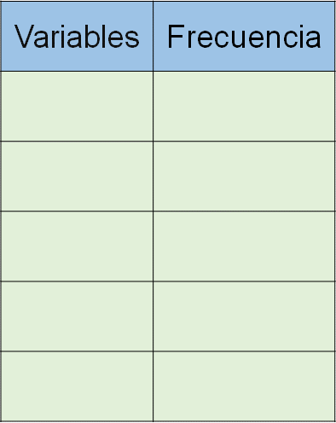

El uso de tablas de frecuencias es una herramienta eficaz en el manejo de datos, pues, éstas te permiten organizar y analizar los datos obtenidos.

Ahora que ya sabes qué son las tablas de frecuencia, recuerda que el propósito de la encuesta es conocer los recursos y medios tecnológicos con los que cuentan las y los estudiantes, y con ello, que el equipo de docentes pueda organizar su plan de trabajo semanal.

Por lo tanto, hay que centrarse en el análisis de las respuestas a las preguntas número cuatro y cinco de la encuesta. Para ello, lo primero que se hizo fue organizar los datos en las tablas de frecuencia.

Para la pregunta número cuatro, la cual dice: ¿con cuál de los siguientes recursos tecnológicos cuentas en tu domicilio?

El primer renglón corresponde a la pregunta, a partir del segundo renglón se divide en dos columnas: en la primera se colocan los recursos tecnológicos que se enlistaron en la encuesta, y en la segunda, el número de alumnas y alumnos que mencionaron cada recurso, que corresponde a la frecuencia absoluta de cada dato. Y en un último renglón se colocó el total de respuestas.

Dicha tabla la completaron de acuerdo con los resultados que obtuvieron en la encuesta, como se verá a continuación:

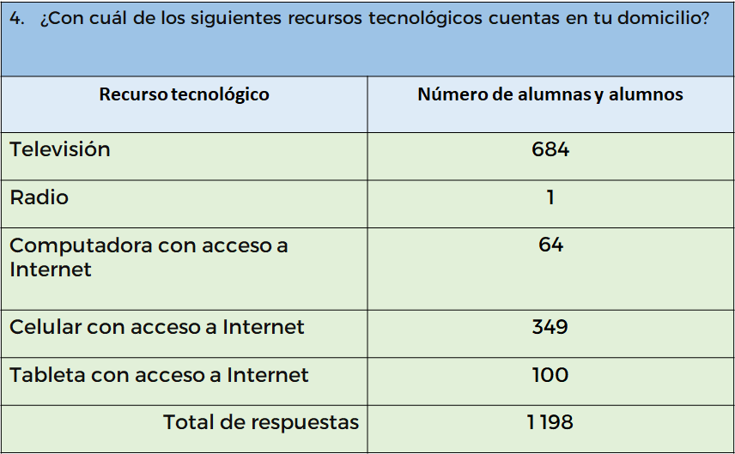

De acuerdo con las respuestas que dieron en la encuesta cada alumna y alumno, se procedió a completar la tabla correspondiente, escribiendo el número de veces que respondieron a cada una de las categorías de la encuesta; esto es, la frecuencia absoluta.

Como puedes analizar en la tabla:
- El número de alumnas y alumnos que respondió que utilizan la televisión fue de 684.
- En el caso del radio, 1 estudiante lo mencionó.
- Para la computadora con internet, se tuvo una frecuencia absoluta de 64.
- En el caso de tener celular con internet, la frecuencia absoluta fue de 349.
- Por último, en el caso de la tableta con acceso a internet, la frecuencia absoluta fue de 100.

En el último renglón se coloca el total de la suma de los valores numéricos que corresponden a las frecuencias absolutas, es decir: 684, más 1, más 64 más 349, más 100 igual a 1,198. Este valor debe de coincidir con el total de alumnas y alumnos que respondieron la encuesta en línea.

Para la pregunta número 5, que dice: ¿a través de cuál de los siguientes medios estás en comunicación con tus profesoras y profesores? El alumno o la alumna debe seleccionar una opción. Más adelante se realizó una tabla que consta de 8 renglones.

El primer renglón corresponde a la pregunta, a partir del segundo renglón se dividió en dos columnas, medios de comunicación y número de estudiantes, que corresponde a la frecuencia absoluta.

En los siguientes cinco renglones se escribieron las categorías que corresponden a las posibles respuestas, en este caso: computadora con acceso a internet, celular con acceso a internet, tableta con acceso a Internet, teléfono fijo en casa y carteles informativos pegados en la puerta de la escuela.

Y, en un último renglón está el total de respuestas.

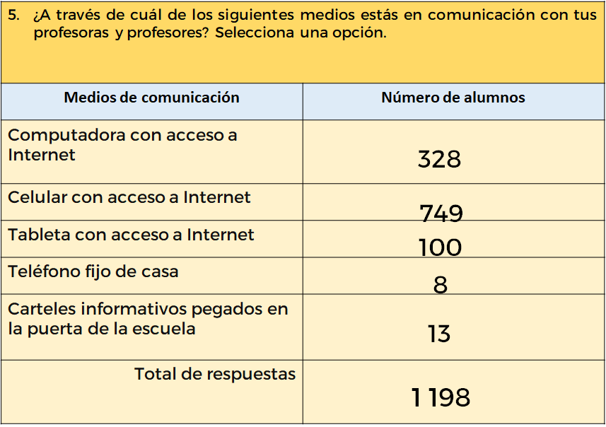

De acuerdo con las respuestas de cada estudiante, se procedió a llenar la tabla correspondiente, escribiendo el número de veces que respondieron a cada una de las categorías de la encuesta, esto es, la frecuencia absoluta.
En este caso:

- La frecuencia absoluta con la que contestaron la primera categoría de computadora con acceso a internet fue de 328.
- La frecuencia absoluta con la que contestaron la segunda categoría de celular con acceso a internet fue de 749.
- Para la tableta con acceso a Internet, se tuvo una frecuencia absoluta de 100.
- En el caso de tener teléfono fijo en casa, la respuesta tuvo una frecuencia absoluta de 8.
- Por último, en el caso de la categoría de carteles informativos pegados en la puerta de la escuela, la frecuencia absoluta fue de 13.

En el último renglón se coloca el total de la suma de los valores numéricos, que corresponden a las frecuencias absolutas, es decir, 328 más 749, más 100, más 8, más 13, igual a 1,198. Este valor debe de coincidir con el total de alumnos que respondieron la encuesta en línea.

Una vez organizados los datos en tablas de frecuencia, las y los docentes pudieron analizar mejor la información para incluir en sus respectivas planeaciones las estrategias más adecuadas para seguir trabajando, con sus alumnos a distancia, y aprovechar de manera óptima los recursos y medios tecnológicos con los que cuentan.

Pudiste observar, cómo el equipo de docentes de la secundaria realizó una encuesta en línea, centrándose en recolectar información que les ayudara a saber con qué medios y con qué recursos tecnológicos contaban sus alumnas y alumnos, para estar en comunicación con cada uno de ellos.

De esta manera, las y los profesores pudieron realizar una planeación más adecuada de sus respectivas actividades para con sus alumnas y alumnos.

Por ejemplo, las y los docentes, de la secundaria, gracias a la información recolectada con la pregunta 4 de la encuesta, ¿con cuál de los siguientes recursos tecnológicos cuentas en tu domicilio? Se dieron cuenta que las y los estudiantes de dicho plantel, disponen de un recurso tecnológico como la televisión para ver programas educativos.

Asimismo, con los datos concentrados en la tabla de frecuencia de la pregunta cinco: ¿a través de cuál de los siguientes medios estás en comunicación con tus profesoras y profesores? Las y los docentes pudieron establecer estrategias más adecuadas para utilizar los diferentes medios de comunicación con los que cuentan, para ayudar a sus alumnas y alumnos a resolver las dudas que pudieran tener en una lección, y así, realizar una retroalimentación efectiva.

Por ello, es importante que al realizar una encuesta se tenga claro el propósito, pues de esto dependerá el tipo y número de preguntas que ésta debe contener.

Asimismo, es importante que la fuente u origen de los datos provenga de información verídica. Hoy en día, gracias a los avances tecnológicos, se tiene una gran cantidad de datos a la mano, pero no toda la información es confiable, por lo cual es necesario tener cuidado con la información y verificar su origen.

Fue por esa razón, por la que en la encuesta que realizó el equipo de docentes en línea, solicitaban que cada alumna y alumno, al responder, escribiera su nombre completo, grado y grupo al cual estaba inscrito. Esto permitió verificar que la persona que contestaba dicha encuesta, efectivamente, pertenecía a la escuela.

Pero la encuesta no es el único recurso que sirve para recolectar información. Existen otras técnicas y herramientas que permiten la obtención de información, por ejemplo, la entrevista, cuestionarios, observación y experimentos, entre otros.

Sin embargo, sea cual sea la técnica y herramienta que se utilice para recolectar información, es importante organizar los datos en tablas de frecuencia, ya que en éstas puedes organizar la información por categorías, con sus respectivas frecuencias absolutas, en donde la frecuencia absoluta es el número de elementos que pertenecen a una misma categoría, ya que esto permite analizar mejor la información.

Por ejemplo, debido a la contingencia sanitaria que se está viviendo, la compra de productos por medio de un teléfono o una computadora se ha vuelto más popular en el país. El comercio en línea está en crecimiento, pues la gente está cambiando sus hábitos de compra.

Un estudio realizado por la Asociación Mexicana de Internet reveló que México tiene 52.2 millones de usuarios de Internet, de los cuales 50% ha realizado una compra en línea. Sin embargo, todavía existen personas que no usan este medio para realizar sus compras.

Derivado de esta situación, cierta empresa de publicidad realizó una encuesta a 15,000 personas para conocer qué tipo de productos consumen, para determinar en qué productos es necesario reforzar sus campañas publicitarias, y con ello, aumentar sus ventas. Para ello, realizaron una encuesta en línea con una sola pregunta.

¿Cuál de los siguientes productos compra más a través de Internet o directamente en alguna tienda? Seleccione una respuesta.

- Artículos deportivos.
- Artículos para el hogar.
- Productos de salud y belleza.
- Aparatos electrónicos y tecnología.
- Ropa para mujer y hombre.

Para analizar e interpretar la información obtenida, la empresa concentró en una tabla de frecuencias las respuestas de las personas encuestadas.

La tabla de frecuencias consta de dos columnas y ocho renglones.

En el primer renglón está escrita la pregunta ¿cuál de los siguientes productos compra más a través de Internet o directamente en alguna tienda?

Los demás renglones están divididos en dos columnas. En la columna del lado izquierdo están los productos y en la columna del lado derecho, la frecuencia absoluta.

En los siguientes cinco renglones de la columna izquierda, están cada una de las categorías de la encuesta: artículos deportivos, artículos para el hogar, productos de salud y belleza, aparatos electrónicos y de tecnología, y ropa para mujer y hombre.

En el último renglón el total de respuestas.

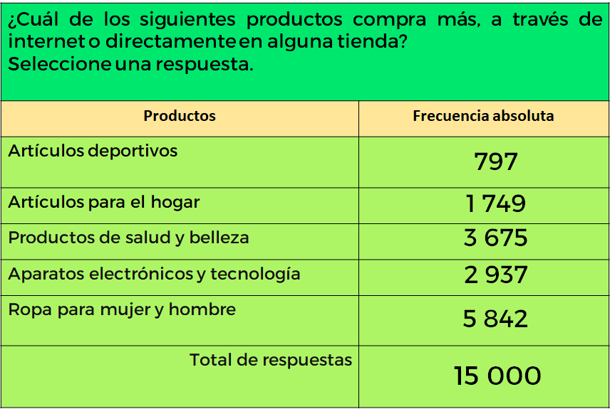

Para completar los renglones de la segunda columna, se tomaron en cuenta las respuestas de cada una de las personas encuestadas, registrando la frecuencia absoluta que eligieron cada una de las categorías, refiriéndose al producto de su preferencia. Las frecuencias fueron las siguientes:

- La frecuencia absoluta con la que contestaron la primera categoría referente a los productos deportivos fue de 797.
- La frecuencia absoluta que corresponde a la segunda categoría de productos para el hogar fue de 1,749.
- Para productos de salud y belleza, se tuvo una frecuencia absoluta de 3,675.
- En el caso de aparatos electrónicos y tecnología, la respuesta tuvo una frecuencia absoluta de 2,937.
- Por último, en el caso de la categoría ropa para mujer y hombre, su frecuencia absoluta fue de 5,842.
En el último renglón se coloca el total de la suma de los valores numéricos que corresponden a las frecuencias absolutas, es decir, 797 más 1,749, más 3,675, más 2,937, más 5,842, dando un total de 15,000. Este valor debe de coincidir con el total de personas que respondieron la encuesta en línea.

Con ayuda de la información recolectada a través de la encuesta en línea y al concentrar las respuestas de las personas en una tabla de frecuencias, la empresa puede determinar en cuál de los productos debe modificar su estrategia para fortalecer sus respectivas campañas publicitarias.

Recuerda que, las tablas de frecuencias que has visto en esta sesión, son de gran utilidad para adecuadamente ordenar, comprender y manejar un conjunto de datos. Esto lo pudiste observar con los docentes en la encuesta en donde era necesario conocer los recursos tecnológicos con los que contaban los alumnos y la forma en que accederían para comunicarse con los docentes.

O como en el caso de las tablas de frecuencias absolutas, en la compra de ciertos productos deportivos ya fuera por internet o directamente en una tienda.

Incluso en el país, como viste al principio, en el caso del INEGI evidentemente emplea esta herramienta estadística.

Así es, dicho organismo utiliza diversas técnicas e instrumentos para recolectar la información necesaria.

Del 31 de mayo al 25 de junio se realizó el Censo de Población y Vivienda 2010, en el que más de 106 mil entrevistadores recorrieron todo el país con el propósito de visitar cada vivienda y hacer algunas preguntas sobre éstas y sus ocupantes.

Se te invita a que revises los resultados del último censo en relación al número de habitantes por entidad federativa, que se llevó a cabo del 2 al 27 de marzo del presente año, para que puedas comparar dicha información.

En el caso mencionado, utilizaron la técnica de la entrevista para recolectar la información necesaria de acuerdo con el objetivo del censo. Y fue necesario concentrar dicha información en tablas de frecuencias, entre otras.

Durante esta lección aprendiste que, para recolectar información sobre algún tema específico, es necesario utilizar una herramienta, en este caso, la encuesta, aunque también se puede realizar una entrevista u otras formas de recolección de datos.

Considera que la encuesta es una técnica empleada para obtener datos y analizarlos; asimismo, está diseñada con un propósito y en función de una cierta población o muestra: se plantean preguntas específicas y concretas.

Además, estudiaste que es necesario organizar la información obtenida en tablas de frecuencias.

En tu libro de texto puedes buscar el aprendizaje esperado que has estado estudiando durante esta lección, en él encontrarás situaciones contextuales similares a las que se han explicado. También observarás que las situaciones que están planteadas en el libro están desarrolladas a partir de información que se obtuvo de una fuente verídica, es decir, la información que aparece en cada una de ellas provino de una fuente confiable, la cual puede ser un artículo periodístico, una investigación realizada por un centro especializado, por mencionar algunas.

Toda esta información requiere ser analizada y organizada. Para ello, las tablas de frecuencia son un recurso muy útil. Pero existen otras formas para mostrar de manera objetiva la información: una de ellas es la que tú ya conoces, es decir, las gráficas de barras; también hay otras, llamadas gráficas circulares. Éstas últimas, aprenderán a construirlas en lecciones posteriores.

Bien has concluido el tema del día de hoy.

El reto de hoy:

Elabora una encuesta con familiares y amistades, sobre algún tema de su interés, por ejemplo, preferencias literarias, deporte favorito, entre otros.

Considera que, luego deberás organizar la información en una tabla de frecuencias. Para ello, puedes pedir ayuda, a distancia, de tu maestra o maestro que imparta esta asignatura.

¡Buen trabajo!

Gracias por tu esfuerzo.

Para saber más:
Lecturas

https://www.conaliteg.sep.gob.mx/

